**Отчет о проведении в МКОУ» Хурхинская СОШ»**

**школьного этапа Всероссийского конкурса чтецов**

**«Живая классика»**

**14февраля 2019 года** в 13-30 среди учащихся **5-10 классов** МКОУ « Хурхинская СОШ  был проведён школьный этап  Всероссийского конкурса «Живая классика».

**Цели и задачи конкурса:**

1 Пропаганда чтения среди детей.

2. Расширение читательского кругозора детей

3. Развитие у детей навыков адекватного восприятия печатного печатной информации.

4. . Возрождение традиций семейного чтения

5. Повышение общественного интереса к библиотекам

6. Повышение уровня грамотности школьников

7. Поиск и поддержка талантливых детей

8. Повышение интереса к современной литературе у детей и юношества

В конкурсе приняли участие 17 обучающихся. Для проведения Конкурса был подготовлен сценарий и презентация о целях и назначении конкурса. Мероприятия открылось вступительным словом Цахаева С.А., учителя русского языка и литературы.

Ребята были ознакомлены с критериями оценки выступлений.

Выступления оценивались по 5-бальной шкале по следующим параметрам:

1. Выбор текста произведения;
2. Грамотная речь;
3. Артистизм исполнения;
4. Глубина проникновения в образную  и смысловую структуру текста.

В состав жюри вошли: Унчиева С.А., Эфендиева Г.А.,Куччаева Ж.М.,Кущиева Ш.Г.

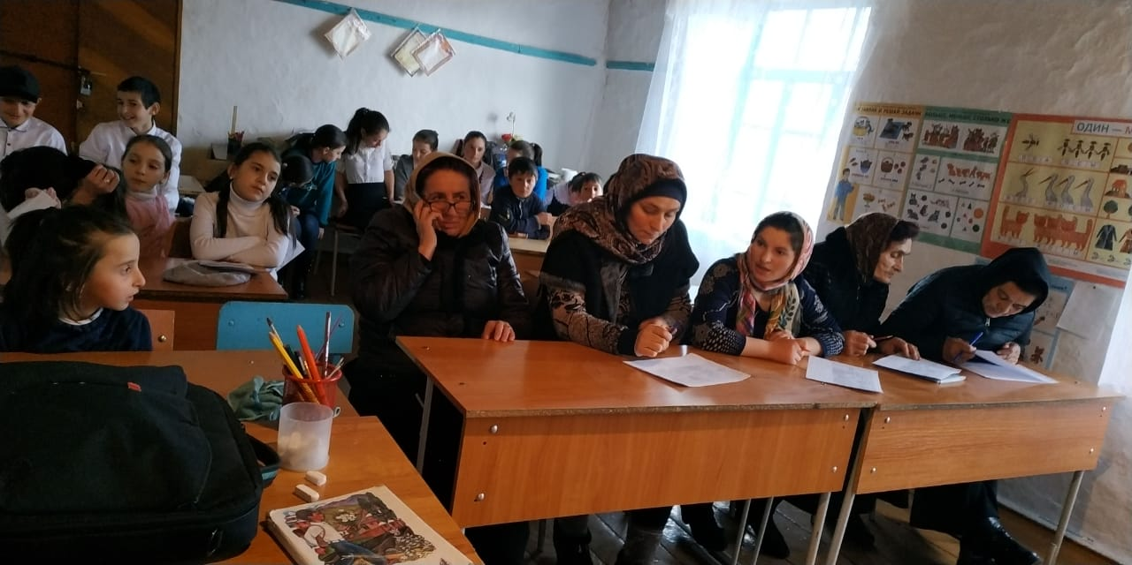

Ребята читали отрывки из произведений русской и зарубежной классики, современной литературы:

В.Постникова., Б.Екимова.,Л.Каминского.,Дрогунского Ч Айтматова., Н.Абгарян И.С. Тургенева и др Н.Абгарян. И.С. Тургенева и др.

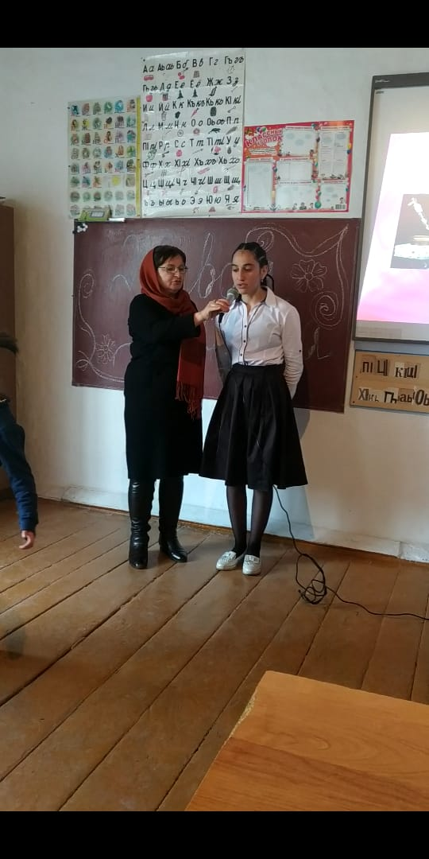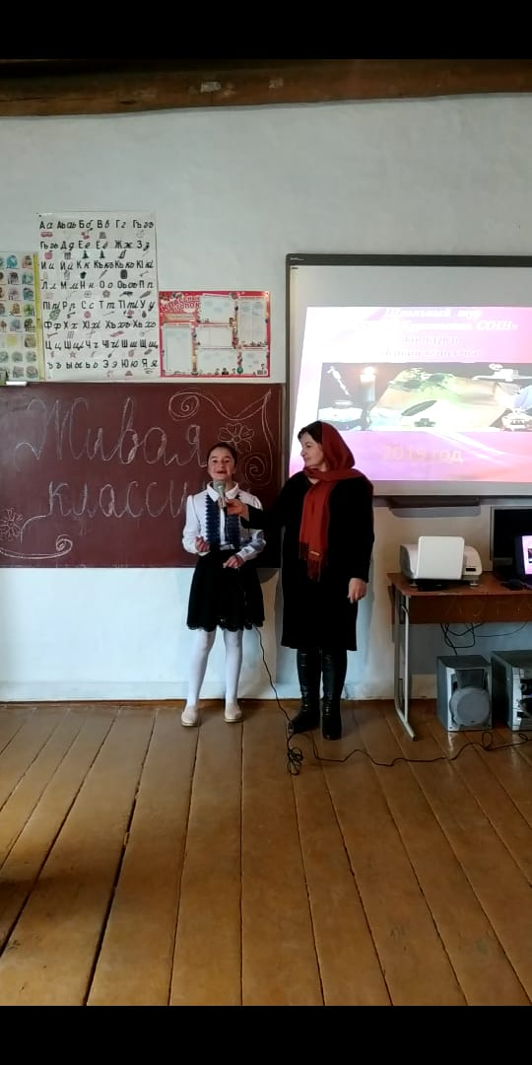

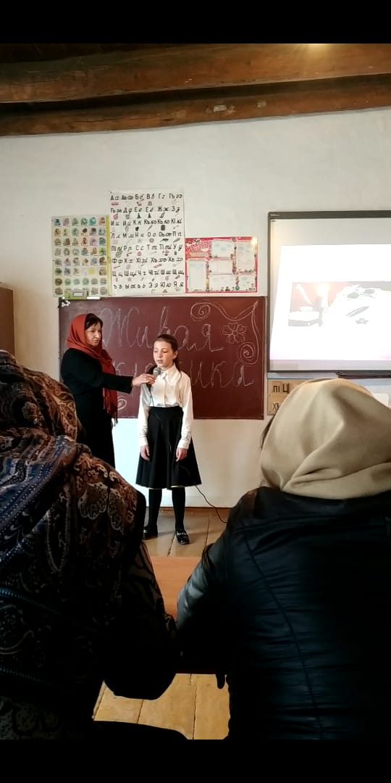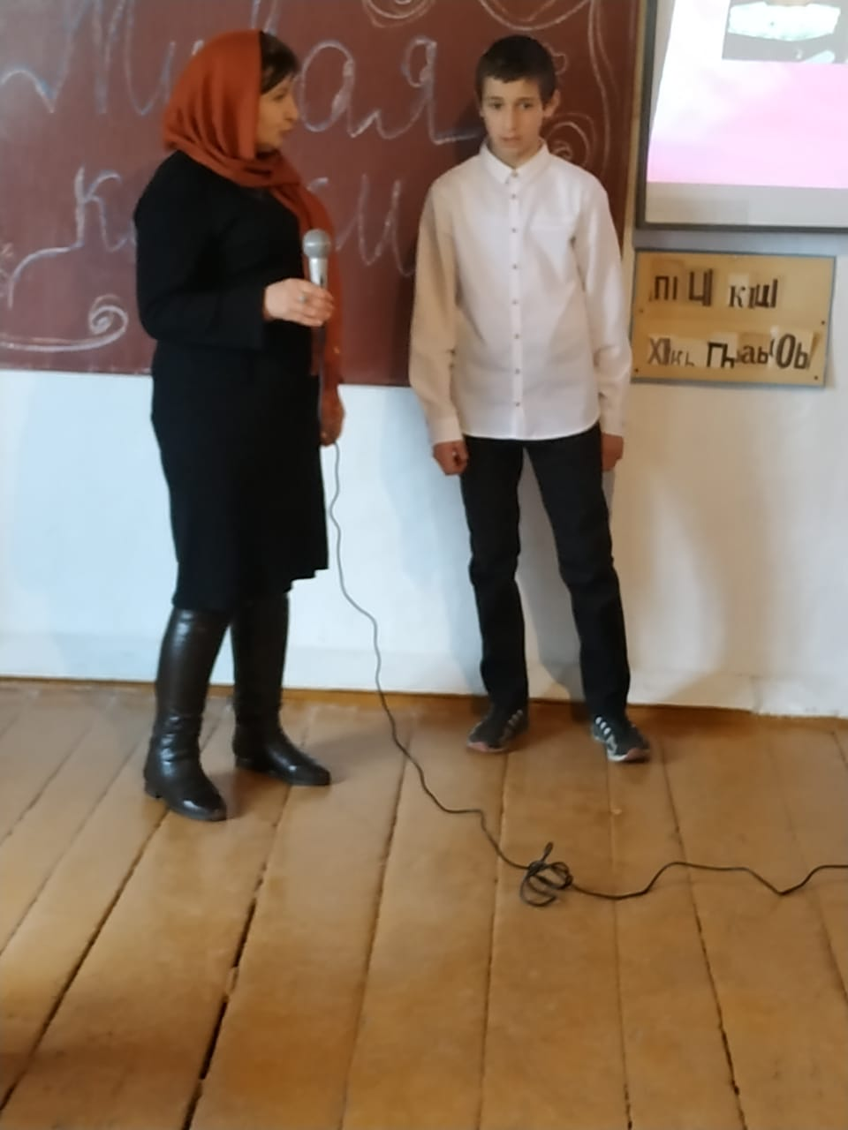

Члены жюри отметили хорошую подготовку ребят. Многие учащиеся тщательно подошли к выбору текста произведения, проникновенно читали выбранные эпизоды.

Победителями конкурса стали:

**1 место** – **Тупчиева Эльмира Н.Абгарян « Манюня»**

**2 место – Абдурахманова Надира И.С.Тургенева « Накануне»**

**3 место – Алишаева Ханифа Ч.Айтматова.» Материнское поле»**

Все участники и победители конкурса были награждены дипломами.

Администрация школы благодарит за подготовку и проведение конкурса

МО учителей русского языки и литературы Цахаеву С.А.,и Гафурову М.З.

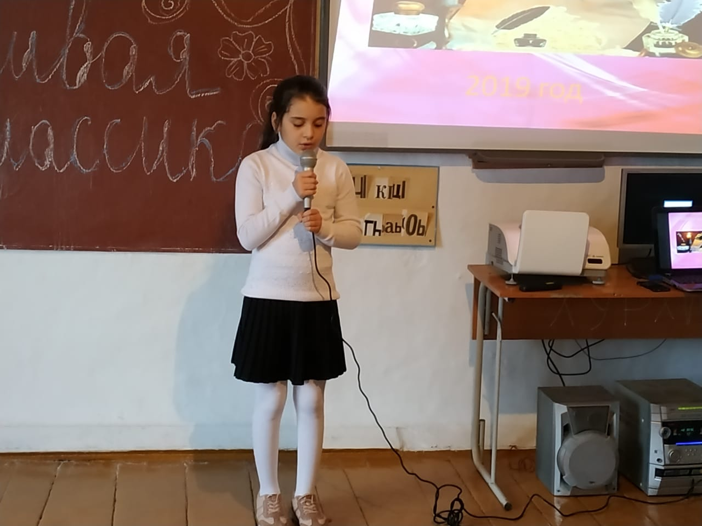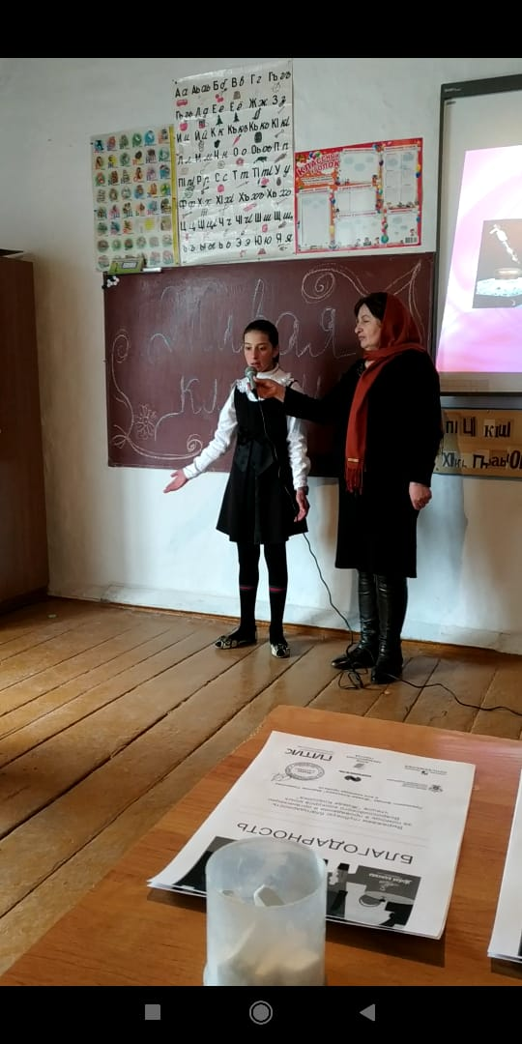



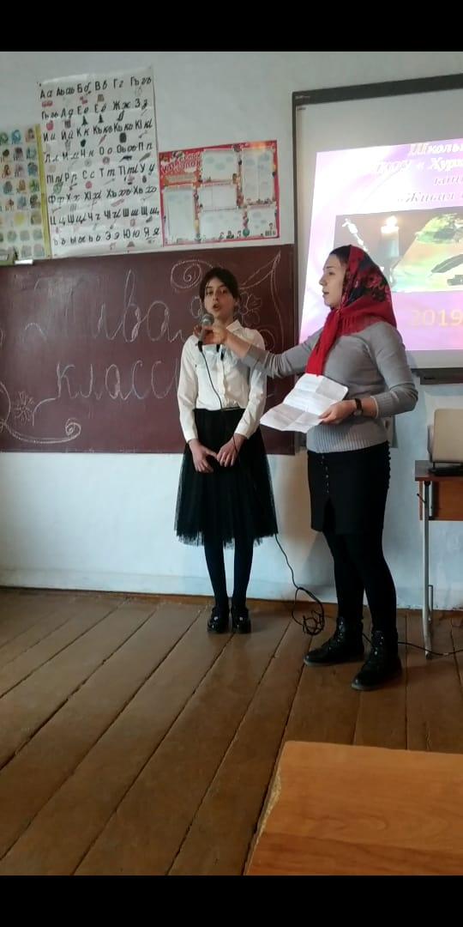

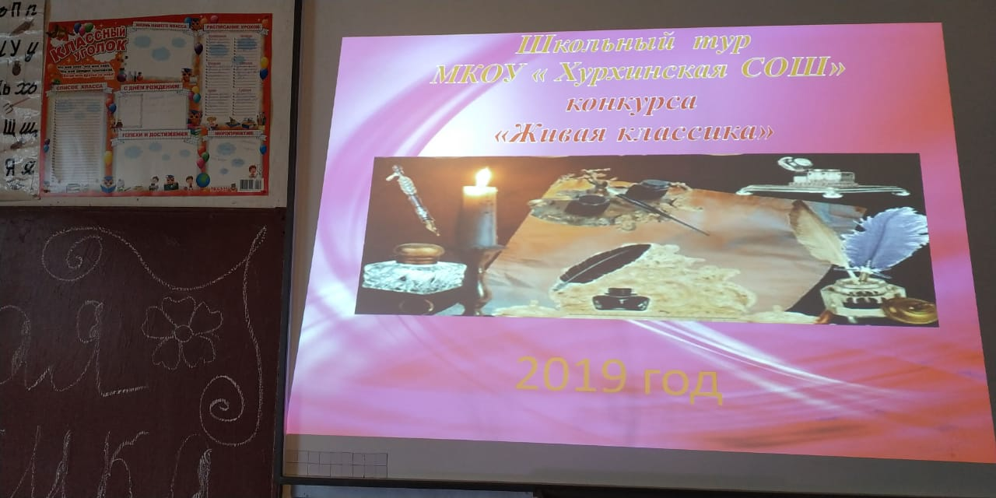



Ру

[Смотреть курс](https://infourok.ru/kursy/607.html)